广东工业大学继续教育学院学费缴费手机端操作说明
1.下载“金蜜蜂聚合”app并注册账号（各大Android应用市场及ios的appstore均可下载）    “微信”或”QQ” 扫一扫 | 2.运行“金蜜蜂聚合”app，第一次使用请先注册。已注册过可以直接登录。  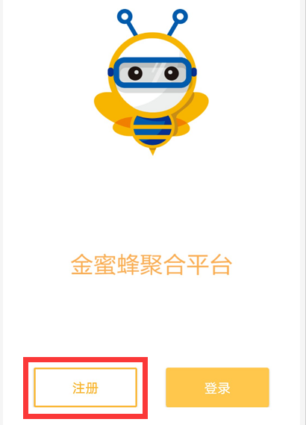 | 3.进入注册页面，请填写学校“广东工业大学”，然后在下拉菜单中出现学校列表，点击选择“广东工业大学”。  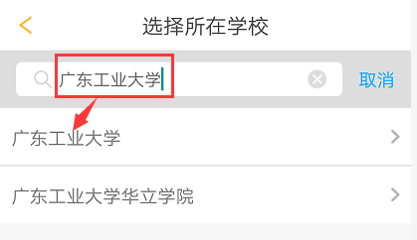
4.进入填写帐号信息页面，请填写登录该平台所使用的手机号码及密码，点击选择“提交”后进入验证手机页面。  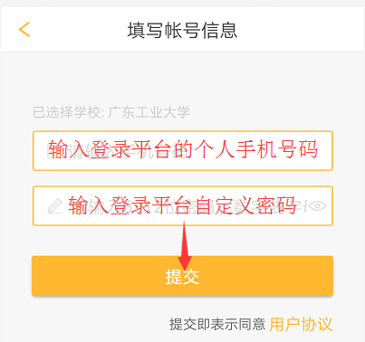 | 5.平台提示发送验证码短信到提交的手机号码，确认后将收到验证码，在验证手机页面填写验证码后点击“提交”，完成注册。  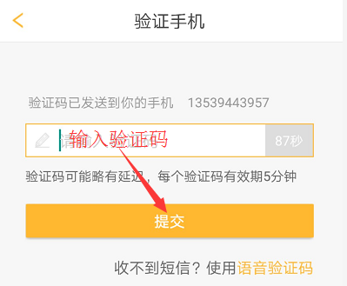 | 6.注册完毕跳转至平台主页，第一次登录需要进行用户认证，请输入真实姓名、身份证号码、手机号码后，点击确定完成用户认证。  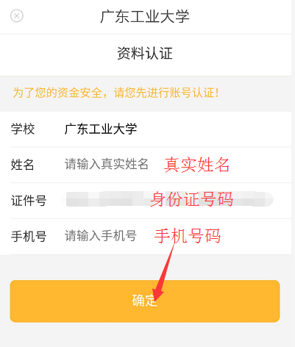
7.进入提交支付信息页面，请核对本人信息无误后点击“支付”。  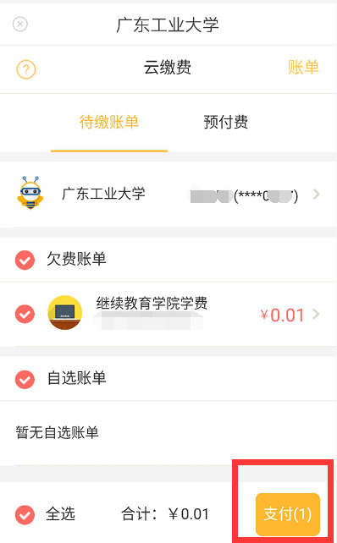 | 8.选择支付方式，可选择“银联卡”或“支付宝”方式之一进行按提示进行支付。  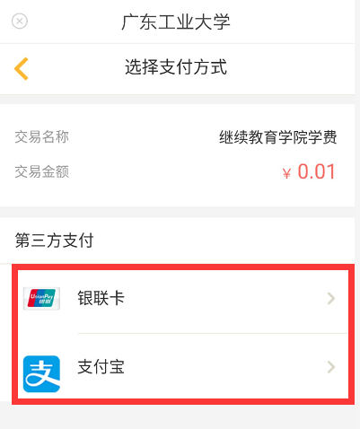 | 9.完成支付。  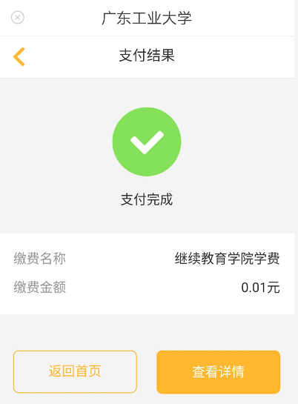
10.已经在“金蜜蜂聚合”平台注册过，并完成认证后，再次使用该平台缴费，可以直接登录，进入以下页面，看到待缴费提示，点击“缴费”进入提交支付信息页面。下一步操作按以上第7点进行。  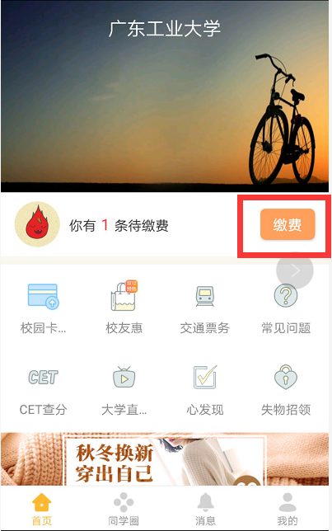 | 11.完成缴费后，重新返回首页，提示无待缴费。继续点击“缴费”进去下一页提示无待缴费账单，确定后点击姓名栏可以查询到已缴费信息。    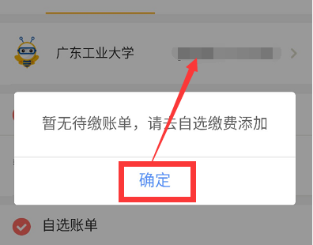 | 12.进入查询已缴费查询页面，可以点击“账单查询”查询到已经缴费成功的记录。  